

*МІНІСТЕРСТВО ОСВІТИ І НАУКИ УКРАЇНИ*

*НАЦІОНАЛЬНИЙ ТЕХНІЧНИЙ УНІВЕРСИТЕТ УКРАЇНИ*

*„КИЇВСЬКИЙ ПОЛІТЕХНІЧНИЙ ІНСТИТУТ ім. І. СІКОРСЬКОГО”*

*НАВЧАЛЬНО-НАУКОВИЙ КОМПЛЕКС*

*„ІНСТИТУТ ПРИКЛАДНОГО СИСТЕМНОГО АНАЛІЗУ”*

# *Лабораторна робота №1*

## *з курсу «ПРОЕКТУВАННЯ ІНФОРМАЦІЙНИХ СИСТЕМ*»

## *Тема:* «***Системи контролю версій SVN, GIT***»

Виконав

студент IV курсу

групи ДА-62

*Данилюк Василь*

***Київ – 2019***

**Мета роботи:** за допомогою системи контролю версій завантажити коди програми у репозиторій. Відтворити типовий цикл розробки програмного забезпечення з використанням системи контролю версій.

**GitHub** — один з найбільших [веб-сервісів](https://uk.wikipedia.org/wiki/%D0%92%D0%B5%D0%B1-%D1%81%D0%BB%D1%83%D0%B6%D0%B1%D0%B0) для спільної розробки [програмного забезпечення](https://uk.wikipedia.org/wiki/%D0%9F%D1%80%D0%BE%D0%B3%D1%80%D0%B0%D0%BC%D0%BD%D0%B5_%D0%B7%D0%B0%D0%B1%D0%B5%D0%B7%D0%BF%D0%B5%D1%87%D0%B5%D0%BD%D0%BD%D1%8F" \o "Програмне забезпечення). Існують безкоштовні та платні тарифні плани користування сайтом. Базується на [системі керування версіями](https://uk.wikipedia.org/wiki/%D0%A1%D0%B8%D1%81%D1%82%D0%B5%D0%BC%D0%B0_%D0%BA%D0%B5%D1%80%D1%83%D0%B2%D0%B0%D0%BD%D0%BD%D1%8F_%D0%B2%D0%B5%D1%80%D1%81%D1%96%D1%8F%D0%BC%D0%B8" \o "Система керування версіями) [Git](https://uk.wikipedia.org/wiki/Git" \o "Git) і розроблений на [Ruby on Rails](https://uk.wikipedia.org/wiki/Ruby_on_Rails" \o "Ruby on Rails) і [Erlang](https://uk.wikipedia.org/wiki/Erlang" \o "Erlang) компанією GitHub, Inc (раніше Logical Awesome).

Сервіс безкоштовний для проектів з відкритим вихідним кодом, з наданням користувачам усіх своїх можливостей (включаючи SSL), а для окремих індивідуальних проектів пропонуються різні платні тарифні плани.

[21 вересня](https://uk.wikipedia.org/wiki/21_%D0%B2%D0%B5%D1%80%D0%B5%D1%81%D0%BD%D1%8F) [2011](https://uk.wikipedia.org/wiki/2011) року кількість користувачів стала більшою за мільйон.[[4]](https://uk.wikipedia.org/wiki/GitHub#cite_note-4)

Розробники сайту називають GitHub [«соціальною мережею](https://uk.wikipedia.org/wiki/%D0%A1%D0%BE%D1%86%D1%96%D0%B0%D0%BB%D1%8C%D0%BD%D0%B0_%D0%BC%D0%B5%D1%80%D0%B5%D0%B6%D0%B0) для розробників».

Окрім розміщення коду, учасники можуть спілкуватись, коментувати редагування один одного, а також слідкувати за новинами знайомих. За допомогою широких можливостей Git програмісти можуть поєднувати свої [репозиторії](https://uk.wikipedia.org/wiki/%D0%A0%D0%B5%D0%BF%D0%BE%D0%B7%D0%B8%D1%82%D0%BE%D1%80%D1%96%D0%B9_%D0%BF%D1%80%D0%BE%D0%B3%D1%80%D0%B0%D0%BC%D0%BD%D0%BE%D0%B3%D0%BE_%D0%B7%D0%B0%D0%B1%D0%B5%D0%B7%D0%BF%D0%B5%D1%87%D0%B5%D0%BD%D0%BD%D1%8F) — GitHub дає зручний інтерфейс для цього і може показувати вклад кожного учасника в вигляді [дерева](https://uk.wikipedia.org/wiki/%D0%94%D0%B5%D1%80%D0%B5%D0%B2%D0%BE_(%D1%82%D0%B5%D0%BE%D1%80%D1%96%D1%8F_%D0%B3%D1%80%D0%B0%D1%84%D1%96%D0%B2)).

Для проектів є особисті сторінки, невеликі [Вікі](https://uk.wikipedia.org/wiki/%D0%92%D1%96%D0%BA%D1%96) та [система відстеження помилок](https://uk.wikipedia.org/wiki/%D0%A1%D0%B8%D1%81%D1%82%D0%B5%D0%BC%D0%B0_%D0%B2%D1%96%D0%B4%D1%81%D1%82%D0%B5%D0%B6%D0%B5%D0%BD%D0%BD%D1%8F_%D0%BF%D0%BE%D0%BC%D0%B8%D0%BB%D0%BE%D0%BA). Прямо на сайті можна дивитись файли проектів з [підсвічуванням синтаксису](https://uk.wikipedia.org/wiki/%D0%9F%D1%96%D0%B4%D1%81%D0%B2%D1%96%D1%82%D0%BA%D0%B0_%D1%81%D0%B8%D0%BD%D1%82%D0%B0%D0%BA%D1%81%D0%B8%D1%81%D1%83) для більшості мов програмування.

* На платних тарифних планах можна створювати приватні репозиторії, доступні обмеженому колу користувачів.
* Є можливість прямого додавання нових файлів в свій репозиторій через веб-інтерфейс сервісу
* Код проектів можна не лише скопіювати через [Git](https://uk.wikipedia.org/wiki/Git" \o "Git), але й завантажити у вигляді архіва. (Для цього достатньо додати /zipball/master/ в кінець адресного рядка.)
* Окрім [Git](https://uk.wikipedia.org/wiki/Git" \o "Git), сервіс підтримує отримання і редагування коду через [SVN](https://uk.wikipedia.org/wiki/Subversion)[[10]](https://uk.wikipedia.org/wiki/GitHub#cite_note-10)[[11]](https://uk.wikipedia.org/wiki/GitHub#cite_note-11) і [Mercurial](https://uk.wikipedia.org/wiki/Mercurial).
* На сайті є [pastebin](https://uk.wikipedia.org/wiki/Pastebin" \o "Pastebin)-сервіс [gist.github.com](https://gist.github.com/) для швидкої публікації фрагментів коду.
* Зберігання документації, включаючи автоматично відтворювані файли [README](https://uk.wikipedia.org/wiki/README-%D1%84%D0%B0%D0%B9%D0%BB) у різних форматах файлів типу [Markdown](https://uk.wikipedia.org/wiki/Markdown).
* Вкладені списки завдань у файлах
* Візуалізація геопросторових даних
* [3D-рендеринг](https://uk.wikipedia.org/wiki/3D_%D1%80%D0%B5%D0%BD%D0%B4%D0%B5%D1%80%D0%B8%D0%BD%D0%B3) файлів, які можна попередньо переглянути, використовуючи новий інтегрований переглядач файлів [STL](https://uk.wikipedia.org/wiki/%D0%A1%D1%82%D0%B0%D0%BD%D0%B4%D0%B0%D1%80%D1%82%D0%BD%D0%B0_%D0%B1%D1%96%D0%B1%D0%BB%D1%96%D0%BE%D1%82%D0%B5%D0%BA%D0%B0_%D1%88%D0%B0%D0%B1%D0%BB%D0%BE%D0%BD%D1%96%D0%B2), який відображає файли на [«3D canvas»](https://uk.wikipedia.org/wiki/Canvas). Переглядач підтримує [WebGL](https://uk.wikipedia.org/wiki/WebGL" \o "WebGL) і [Three.js](https://uk.wikipedia.org/w/index.php?title=Three.js&action=edit&redlink=1).
* Внутрішній формат [PSD](https://uk.wikipedia.org/wiki/Photoshop_Document) для [Photoshop](https://uk.wikipedia.org/wiki/Photoshop) з можливістю попередньо перегляду та порівняння з попередніми версіями того самого файлу.

Раніше [Ruby](https://uk.wikipedia.org/wiki/Ruby)-проекти могли бути автоматично опубліковані в [RubyGems](https://uk.wikipedia.org/w/index.php?title=RubyGems&action=edit&redlink=1" \o "RubyGems (ще не написана))-репозиторії сервісу, але в жовтні 2009 GitHub відмовився від цього сервісу.

Для завантаження протоколу на github було використано програму github desktop

GitHub Desktop це візуальний інструмент, що дозволяє вам управляти Local Repository (Локальний репозиторій) на вашому комп'ютері.

* 1. **Було клоновано репзиторій у папку на компютері**
     + 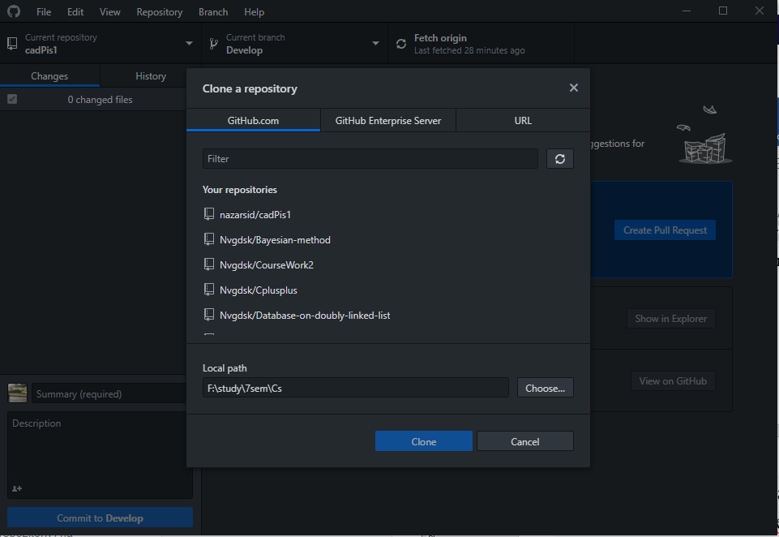
  2. **Було змінено вітку на Dev**
     + 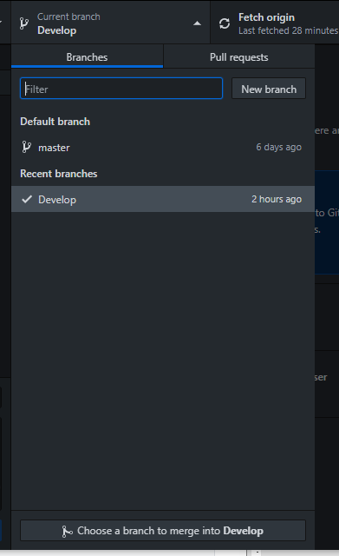
  3. **Було завантажено протокол у папку**
  4. **Був зроблений коміт та push**
     + 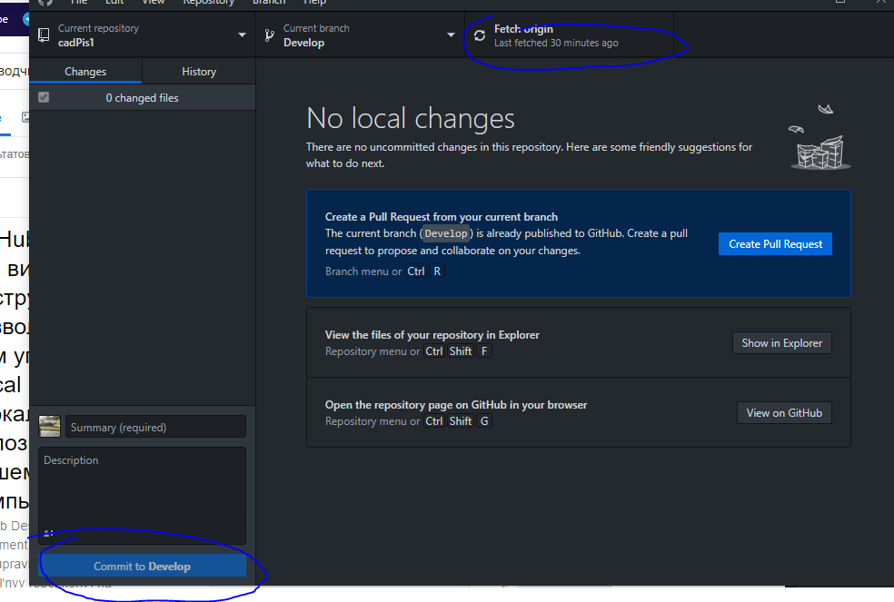

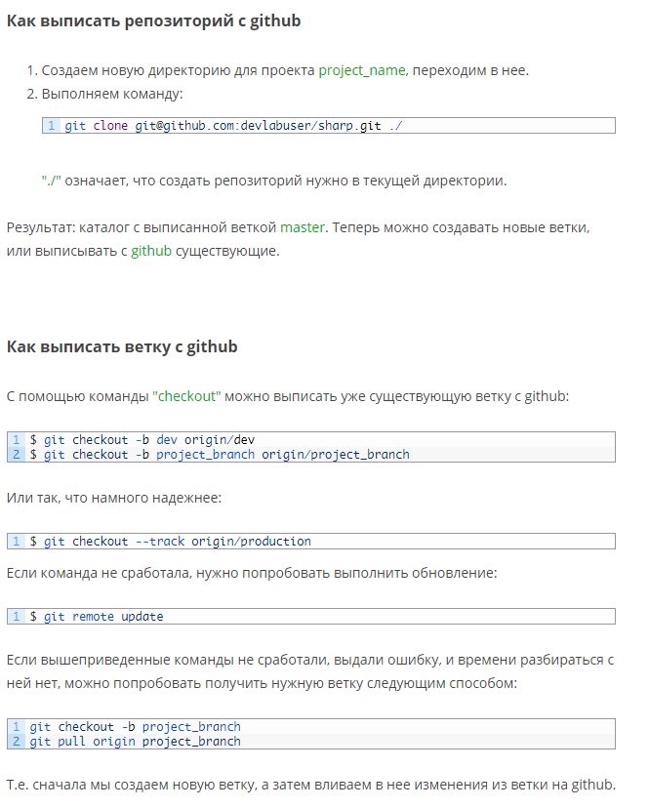 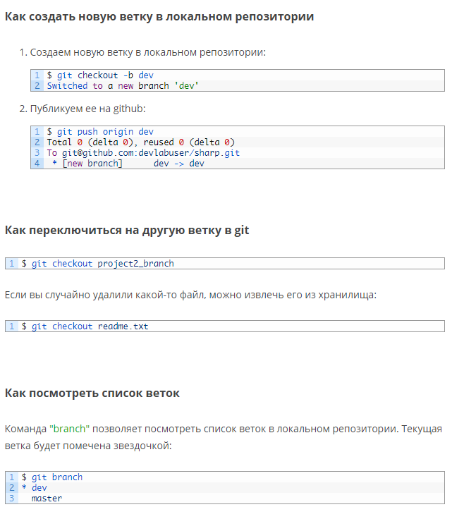

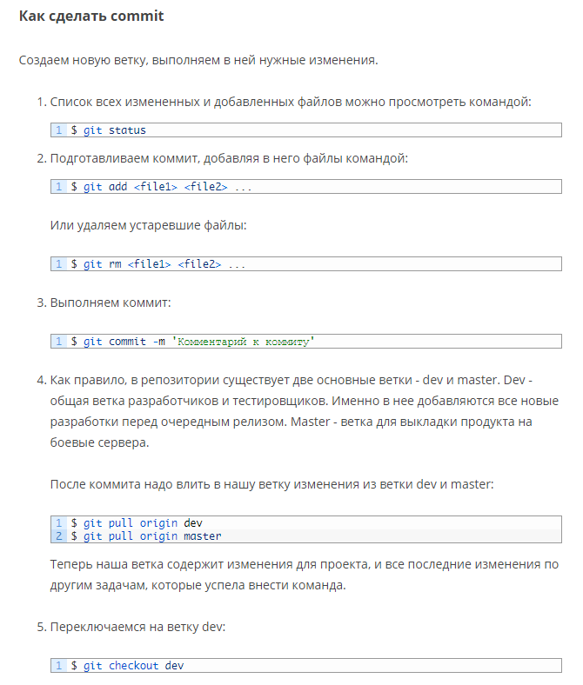 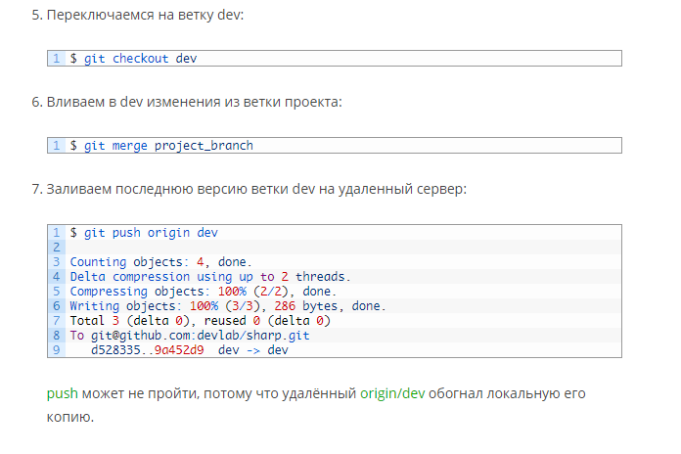

**Тема проеку:** Програма для підрахунку калорій за день.

**Висновки**: в даній лабораторній роботі ми познайомились с git